6. ГАРАНТИЙНЫЕ ОБЯЗАТЕЛЬСТВА
Гарантийный срок эксплуатации изделия – 6 (шесть) месяцев, со дня продажи (получения покупателем) съемника, при условии соблюдения потребителем правил хранения и эксплуатации изделия.

Дата продажи: «___» __________ 20___ г.

Представитель продавца: ___________________
(подпись)

Представитель покупателя: __________________
(подпись)

ТЕХНИЧЕСКИЙ ПАСПОРТ

на

СЪЕМНИК
гидравлический автономный трехзахватный
(двухзахватный)
(HHL-5; HHL-10; HHL-20; HHL-30; HHL-50)

ISO 9001

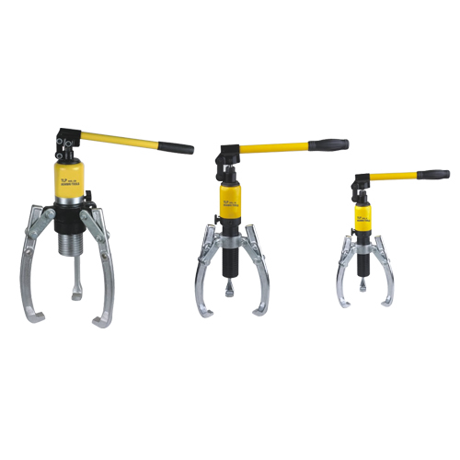

1. НАЗНАЧЕНИЕ
Съемник гидравлический автономный трехзахватный (с возможностью использования как двухзахватного) со встроенным насосом и горизонтальной вращающейся рукояткой, предназначен для быстрого демонтажа наружных и внутренних подшипников, шкивов, втулок и других деталей, имеющих посадку с натягом, обеспечивая безопасность и высокую скорость рабочего процесса без повреждения снимаемой детали.

2. ТЕХНИЧЕСКИЕ ХАРАКТЕРИСТИКИ
Технические характеристики домкрата приводятся в таблице:
Модель | Нагрузка, т | Ход штока, мм | Диаметр внешнего захвата, мм | Диаметр внутреннего захвата, мм | Глубина захвата, мм | Масса,
 |  |  |  |  |  | кг
HHL-5 | 5 | 50 | 10-200 | 50-200 | 200 | 7.5
HHL-10 | 10 | 50 | 12-250 | 60-250 | 250 | 11
HHL-20 | 20 | 60 | 14-350 | 80-350 | 250 | 19
HHL-30 | 30 | 60 | 16-400 | 80-400 | 300 | 25
HHL-50 | 50 | 60 | 20-500 | 110-500 | 320 | 45
В качестве гидравлической жидкости следует применять минеральное масло, соответствующее параметру 10 по классификации SAE (отечественный аналог используемого масла – масло марки МГП-10)
Съемник оснащен клапаном снятия давления для возврата штока в исходное положение при снятии нагрузки.

3.ПОРЯДОК РАБОТ И ТЕХНИЧЕСКОЕ ОБСЛУЖИВАНИЕ (рис.1)
Произвести сборку съемника с учетом поставленных задач (демонтаж наружных или внутренних деталей, двух или трехзахватное исполнение) и убедиться в надежности крепления захватов (5). Повернуть ручку клапана сброса давления (4) по часовой стрелке до упора. Рукояткой (2) произвести несколько возвратно-поступательных движений по максимальной амплитуде. Убедившись в том, что подвижный шток (7) равномерно подается из встроенного насоса (1), повернуть ручку клапана сброса давления (4) против часовой стрелки. Подвижный шток возвращается в исходное положение.
Важно убедиться, что выбранное положение расположения съемника подходит для поддержания нагрузки исключает возможные вероятные повреждения.
Для того чтобы произвести работы по демонтажу, необходимо повернуть ручку клапана сброса давления (4) по часовой стрелке до упора. Вращением захватов (5) по неподвижному винтовому штоку (3), настроить глубину захвата детали. Произвести равномерный захват снимаемой детали всеми захватами (5) одновременно. Удерживая съемник, произвести возвратно-поступательные движения подвижной рукояткой (2). Завершив демонтаж, повернуть ручку клапана сброса давления (4) против часовой стрелки, подвижный шток (7) возвращается в исходное положение. Освободить снимаемую деталь из захватов (5).

При необходимости следует заменять гидравлическое масло через сливное отверстие (8) во встроенном насосе (1) при помощи шестигранного ключа (в комплект не входит) .
Во время хранения и транспортировки съемника, ручка клапана сброса давления (4) должна находиться в открытом состоянии (до упора против часовой стрелки).
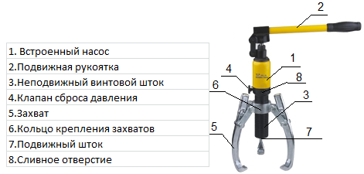
Рис.1

4. МЕРЫ ПРЕДОСТОРОЖНОСТИ
Недопустима перегрузка съемника свыше рассчитанной нагрузки.
Применять, используя только все (два или три) захвата одновременно.
Гидравлическая система домкрата снабжена системой защиты от перегрузки, которая предустановленна изготовителем и не должна перенастраиваться.
Неправильная эксплуатация съемника может привести к выходу его из строя или несчастным случаям.
Съемник гидравлический является сложным механизмом и любые изменения в конструкцию изделия, предусмотренные изготовителем, не допускаются.
Во избежание травматизма не допускается использование системы захвата и гидравлической системы съемника отдельно друг от друга.

5.ПРАВИЛА ХРАНЕНИЯ.
Съемник следует содержать в чистоте и смазывать подвижные части.
При длительном хранении следует нанести на незащищенные части съемников консервационную смазку и упаковать в футляр.

